PROJETO DE LEI Nº 47/2017

Súmula: Autoriza o Poder Executivo a implementar o “Programa ‘Pró-Mulher’ de Qualificação da Mão de Obra Feminina” no Município de Itapevi, e dá outras providências.

Autor: Vereador Adriano Camargo Antonio (Gordo Cardoso) – PSDB

A Câmara Municipal de Itapevi, no uso de suas atribuições legais, aprova:

Art.1°. Fica o Poder Executivo autorizado a instituir o “Programa Pró-Mulher de Qualificação da Mão de Obra Feminina” no Município de Itapevi.

§ 1º. O Programa será desenvolvido, implantado e executado conjuntamente pela Secretaria Municipal da Mulher, Secretaria Municipal de Assistência Social e Cidadania e Secretaria de Desenvolvimento Econômico e Trabalho.
§ 2º. As referidas Secretarias poderão contar com a cooperação de outras Secretarias e demais órgãos municipais, incluindo aqueles de controle social, como o Conselho Municipal da Mulher, para melhor atingir as finalidades do Programa.

Art.2°. O Programa "Pró-Mulher" atenderá, prioritariamente, a mulher que tenha sob sua responsabilidade a direção, administração ou manutenção familiar, e que se encontre desempregada, ou em condições precárias de trabalho (mercado informal).

Art.3°. Os executores do presente projeto ficam autorizados a celebrar convênios e parcerias com universidades, empresas públicas e privadas, organizações não governamentais (ONGs) e organizações da sociedade civil de interesse público (OSCIPs), visando a implantação e a execução do Programa "Pró-Mulher".

Art.4°. Para a eficácia do Programa "Pró-Mulher", a Secretaria Municipal da Mulher, a Secretaria Municipal de Assistência Social e Cidadania e a Secretaria de Desenvolvimento Econômico e Trabalho terão como atribuição a execução das seguintes ações, entre outras correlatas:

I - criação, manutenção e atualização de banco de dados contendo cadastros:
- de mulher interessada em participar do Programa;
- de empresas públicas ou privadas, órgãos e entidades públicas, universidades e organizações não governamentais que sejam parceiros do Programa "Pró-Mulher"; e
- de oferta de emprego destinada às mulheres beneficiadas pelo programa.

II - promoção da qualificação da mão de obra feminina, encaminhando as mulheres cadastradas para:
- cursos que promovam a melhoria do nível educacional e cultural;
- curso profissionalizante, observando-se os parâmetros e a aptidão profissional da demanda;
- prioritariamente, empregos oferecidos pelos parceiros do Programa.

III - divulgação constante sobre a oferta de empregos e cursos de qualificação, por meio de parceria com a imprensa em geral, com os veículos de comunicação do poder público municipal e com o Sistema Nacional de Emprego (SINE);

IV - geração de emprego, incentivo e fomento à formação de cooperativas de trabalho.

Art.5°. O Poder Executivo regulamentará esta Lei, se necessário.
Art.6º. Esta Lei entra em vigor na data de sua publicação.

Sala das Sessões, Bemvindo Moreira Nery, 23 de fevereiro de 2017.
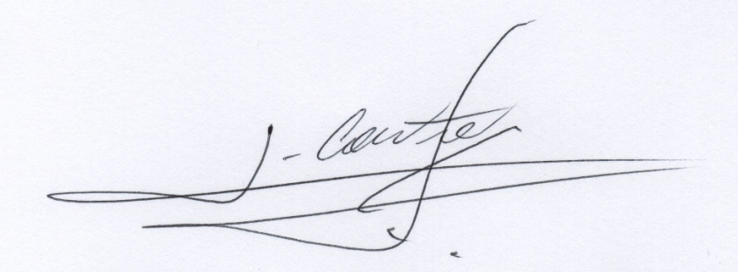

___________________________
Vereador
Adriano Camargo Antônio
(Gordo Cardoso) - PSDB
gordocardoso@hotmail.com

JUSTIFICATIVA
Senhor Presidente
Senhoras Vereadoras
Senhores Vereadores
Apresento aos Digníssimos Pares para apreciação e efetiva aprovação o expresso projeto de lei trazido a esta Casa Legislativa.
Trata-se de projeto de lei que autoriza o Poder Executivo a instituir o “Programa ‘Pró-Mulher’ de Qualificação de Mão de Obra Feminina”. A propositura objetiva atender, prioritariamente, a mulher que tenha sob sua responsabilidade a direção, administração ou manutenção familiar (art. 2º) e se encontre desempregada ou tenha emprego informal.
O referido projeto pretende incentivar a qualificação profissional das mulheres, especialmente daquelas que se encontrem em situação de maior vulnerabilidade. Com efeito, o projeto pretende criar políticas voltadas a nivelar as oportunidades de homens e mulheres diante do cada vez mais concorrido mercado de trabalho. Sabemos que o mercado diferencia os salários e as oportunidades de emprego por gênero e, para tentar nivelar a notória discriminação historicamente sofrida pelas mulheres no meio ambiente profissional, se faz mister um programa unificado, com a participação de diversas secretarias, realização de convênios e parcerias.
Pelo exposto, tendo em vista a significativa relevância social, conclamo os Nobres Pares para aprovação do presente projeto de lei.

Sala das Sessões, Bemvindo Moreira Nery, 23 de fevereiro de 2017.

___________________________
Vereador
Adriano Camargo Antonio
(Gordo Cardoso) - PSDB
gordocardoso@hotmail.com

